LECTEUR DE BADGE MAGNETIQUE

LCMP = PP-5878

1 Introduction

Le lecteur de badge magnétique peut lire une carte 125 kHz à la vitesse de 44 bits/sec pour le modèle standard.
Il comporte quatre modes de fonctionnement : code de porte uniquement, badge uniquement, badge avec code de porte, accès libre.
Les paramètres du système sont conservés dans une mémoire non volatile pour une durée de 100 ans sans apport d’énergie extérieure en cas de déconnection.
La capacité de lecture est de 9999 cartes.
Le temps de déclenchement d’ouverture de la porte peut être librement programmé de 1 à 98 secondes.
Avec sortie en appuyant sur une touche du clavier ou sortie commandée à distance.
Avec une fonction CPU version CMOS pour une consommation faible et une isolation électrique. Avec une fonction de contrôle pour éviter toute erreur de fonctionnement.
Avec un boîtier ABS et un clavier à membrane, il est facile à installer et s’utilise à l’intérieur ou à l’extérieur.

2.Instruction pour lecture des BADGES.

Présenter le badge parallèlement au lecteur de badge à une distance d’environ 5 à 15 cm.
Si la LED de gauche est verte, le badge présenté est valable. Si la LED de droite est rouge, présenter de nouveau la carte ou vérifier que le badge utilisé est valide.

3.description du boîtier.
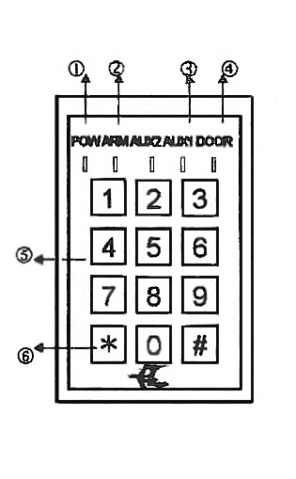

- LED de mise sous tension.
- En service/Hors service
- Affichage d’une LED d’alimentation utilisable pour branchement annexe.
- LED de droite bicolore.
Vert : attendre le déclic d’ouverture
Vert clignotant : porte déclenchée
Rouge : erreur.
Rouge et Vert clignotant : programmation.
- Clavier
- Bouton de remise à zéro.(ou sortie de programmation)

4. COMMENT CREER LE BADGE MAITRE.

Lecteur non alimenté.
Ouvrir le lecteur et pousser le micro-interrupteur 1 sur la position ON. Alimenter le lecteur et présenter un badge devant le lecteur pour l’activer, et pousser le micro-interrupteur sur la position OFF. A ce moment, vous pouvez utiliser ce badge maître pour programmer les différentes fonctions que vous voulez une fois que vous l’aurez installé définitivement.

5. PROGRAMMATION PAR DÉFAUT EN SORTIE D'USINE

Les codages du système sont paramétrés en usine avec le code 0800 que l'utilisateur peut modifier en fonction des exigences de l'installation.

1 Surveillance porte 1100 Ne pas modifier le codage de la porte.
2 Zone de surveillance 1200 La zone de surveillance est désactivée
3 Durée de déclenchement de la porte 2102 En continu pendant 2 secondes.
4 Durée de déclenchement d’alarme 2206 En continu pour 6 secondes
5 Durée de surveillance de la porte 2310 Réglage de la durée maximale d’ouverture de la porte après composition du code
6 Erreurs tentatives 2403 Maximum de tentative autorisées
7 Mode programmation 3200 Le lecteur ne fonctionne qu'en mode badge (ONLY)
8. Codage digital de la porte 4804 Le code de la porte est de 4 chiffres
9. Désactivé 8200

6. Le processus complet de programmation peut être illustré comme suit :

Groupe 0 : Configuration du système

0800 Initialise le système.

Groupe 1 : Entrées (détecteur d’entrée activé ou désactivé)

1101 Capteur de porte activé.
1100 Capteur de porte désactivé.
1201 Capteur de zone de surveillance activé.
1200 Capteur de zone de surveillance désactivé.
1300 Si 1201 est activé et que la porte est ouverte légalement, vous pouvez fermer la porte manuellement ou non.
- Si 1201 est activé et la porte est ouverte légalement, vous devez fermer la porte manuellement.

Groupe 2 : Sorties (durée/configuration des codes)

21tt Configure le chronomètre de sortie d’ouverture/de fermeture de la porte. tt est le chronomètre digital qui se programme à la seconde de 00 à 98.
22tt Configure le chronomètre à deux chiffres (00-98) de la sortie d’alarme.
• 2200 la sortie d’alarme sera désactivée
• 2299 la sortie d’alarme sera saisie jusqu’à saisie du bon code.
23tt Configure le chronomètre à 2 chiffres (00-99) du système de surveillance de la porte.
24nn Configure le compteur d’essais invalides.
2800 Pas de comparaison de l’état de sortie
- Comparaison de l’état de sortie.

Groupe 3 : Mode Opérationnel

3000 Mode d’accès = Badge et clavier désactivée
- Mode d’accès = Badge + code uniquement
3200 Mode d’accès = Badge seulement
- Mode d’accès = Badge + code
3400 Mode d’accès = Badge ou code
3601 Accès libre mode OFF
3800 Accès libre mode OFF
- Accès libre mode ON

Etape 4 : Ajouter / effacer le code d'accès

480 + 1 à 8 Défini le nombre de chiffre du futur code d’accès. ex : 4801 = code à 1 chiffre
4805 = code à 5 chiffres
460 + 1 à 5 suivit du code de son choix ( de 1 à 8 chiffres ) 4601 = code d’accès N°1
4603 = code d’accès N° 3
ex : BM + 4803 + BM + 4601 + 123 = 123 code n°1
BM + 4805 + BM + 4602 + 45678 = 45678 code n°2
BM= Badge maître.

470 + 1 à 5 Annule le code ( 1 à 5 ) sélectionné. ex : 4702 = code d’accès N°2 annule
- Annulation de tous les groupes de code.

Etape 5 : Recherche sur le statut des Badges

5555 + de 0000 à 2999 Contrôle du statut du badge spécifique autorisé. La LED verte flashe 2 fois.
Si elle n'est pas autorisée, la LED rouge flashe 2 fois.
5500 + de 0000 à 2999 Contrôle du bloc entier de numéro de badge compris entre 0000 et 2999

Etape 6 Ajout de Badges.

6666 + de 0000 à 2999 Ajout de badge (numéro de 0000 à 2999) comme badge légal.
6600 + de 0000 à 2999 Ajout du bloc total de numéros de badge entre 0000 et 2999 (4 derniers chiffres de chaque badge)

Etape 7 Suppression de Badge.

7777 + de 0000 à 2999 Suppression d'un badge (numéro de 0000 à 2999) comme badge légal
7700 + de 0000 à 2999 Suppression du bloc total de numéros de badge entre 0000 et 2999(4 derniers chiffres de chaque badge)

7 Explication des procédures de programmation

A. Commande de section simple :

1. Présenter le badge maître
2. La LED clignote vert et rouge et reste sur le vert. Le buzzer bipe. Vous êtes en programmation.
3. Clé à 4 chiffres et revenir à l’écran de base

B. Commande de section double :

      - Présenter le badge maître.
      - La LED clignote vert et rouge et reste sur le vert. Le buzzer bipe
      - Entrer les chiffres variables de 1 à 8 du code de la porte (4601) ou entrer les 4 chiffres du numéro de code
(5555/6666/7777).
4. Revenir à l’écran de base
5. LED clignote en vert (sous 5555/6666/7777)
- Attendre pour entrer 4 autres numéros de code.
- LED clignote en vert et rouge (sous 4601).

C. Commande de section triple :

            - Présenter le badge maître.
            - La LED clignote en vert et rouge et reste vert. Le buzzer bipe
            - Entrer un groupe après l’autre, la clé à 4 chiffres du code de demande de situation des badges (5500), du code d’ajout de badge (6600), du code d’effacement de badge (7700)
            - Entrer les 4 premiers chiffres puis les 4 derniers et revenir à l’écran de base

EXEMPLE (programmation manuelle des badges )
Pour programmer vos 30 badges vous devez utiliser donc le groupe 6(ajout de cartes autorisées). Présenter le Badge Maître devant le lecteur. Un bip se fait entendre, la led devient verte vous êtes en programmation. Composer le code 6666 suivit des 4 derniers chiffres du badge utilisateur que vous voulez programmer. Attendre la fin du clignotement vert de la led puis programmer les 4 derniers chiffres du deuxième badge et ainsi de suite jusqu’au 30ème badge. Sortir de programmation en appuyant sur étoile. Passer le badge programmé pour essais sur le lecteur. La led doit passer au vert.

Mais si vous désirez programmer un ensemble de badges, suivre la procédure suivante :
Présenter le badge maître devant le lecteur. La led devient verte vous êtes en programmation. Composez le code 6666 suivi des 4 derniers chiffres de votre premier badge, suivi encore des 4 derniers chiffres de votre dernier badge.
Pour que cela fonctionne il faut que les badges aient dans l’ordre croissant des numéros à suivre. Exemple badges n° 0620035 062036 062037 …2038..2039 etc.

Voici la configuration que vous désirez :
Temps de déclenchement d’ouverture de la porte à 02 secondes : Code 2102
Vous passez le badge maître devant le lecteur, led verte devient fixe entrez le code 2102 puis appuyez sur *.
Recommencez la même opération avec les codes ci-dessous si cela vous est utile.
3 essais sont autorisés, au-delà, l’alarme se déclenche : Code 2403
Mode de fonctionnement : code badge et porte : Code 3300
Code digital de la porte : Le code de la porte est de 4 chiffres : Code 4804.

8. Diagramme de câblage :

1 2 3 4 5 6 7 8 9 A B C D E F G H
JA (BLEU) JB (BLANC)
Pour accès Pour la communication

A Attribution et description des broches pour le connecteur JA.

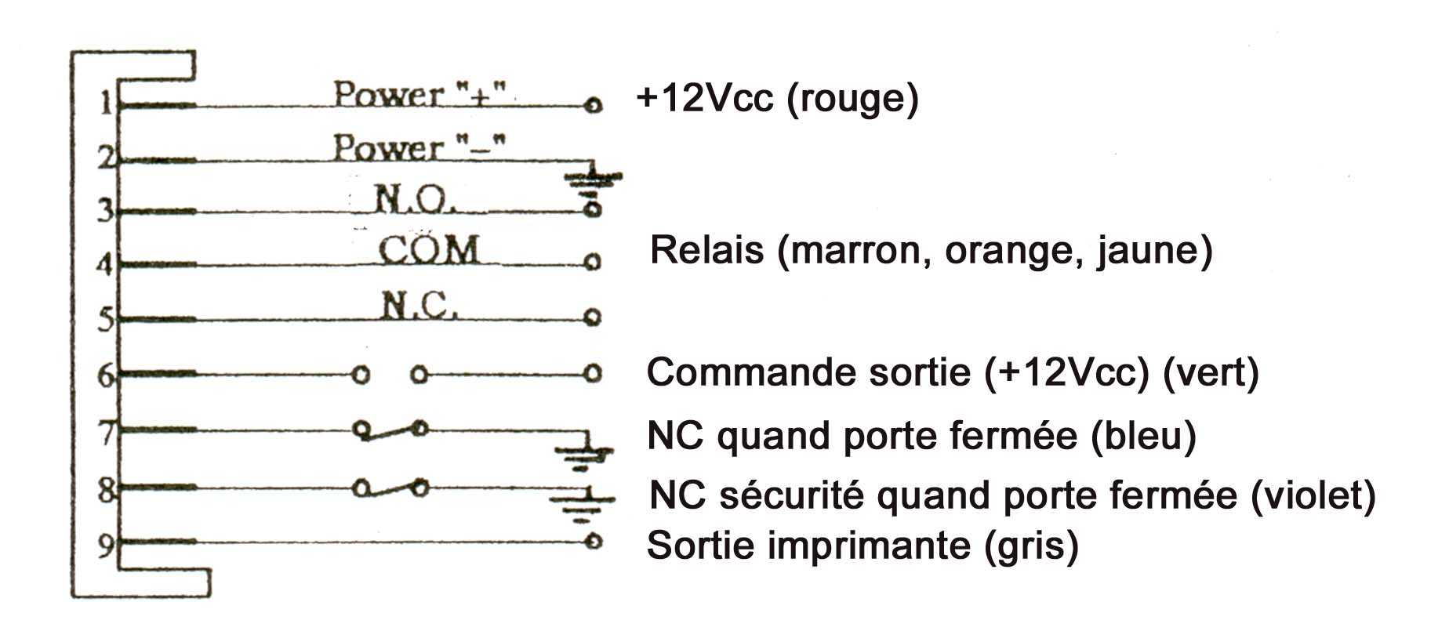

A.1 Exemples de câblage pour le connecteur d’accès JA

A.1.1 Charge de puissance courant continu : brancher directement la charge de courant continu à travers les contacts de relais interne.

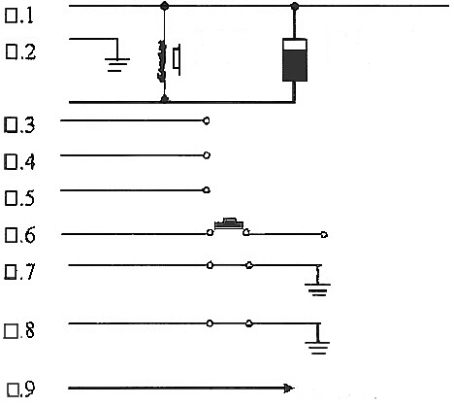
12Vcc +
Bobine
de gâche
Diode
Anti-retour

Relais [COM]
Relais [N.O]
Relais [N.C]

Commande sortie
+12V
Surveillance porte

Sécurité porte
Vers PG-1050
Sortie impression

A.1.2. Charge lourde : pour les appareils de forte consommation, utiliser un relais intermédiaire externe (SSR).

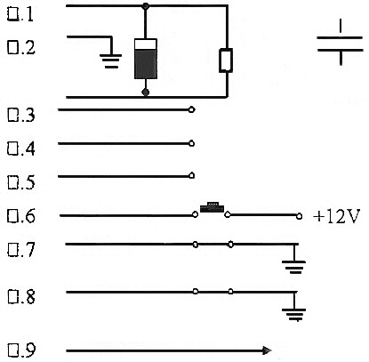
12Vcc +

Relais [COM]

Relais [N.O]

Relais [N.C]

Commande sortie

Surveillance porte

Sécurité porte

Sortie pour impression
Diode
anti
retour
Contact N.O de relais pour charge extérieure
Bobine relais

A.2.1 COMM A (pour contrôle d’accès).

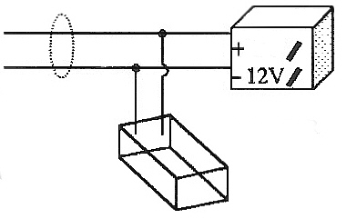
ADAPTATEUR
ROUGE
NOIR

BATTERIE

Rouge : +12Vcc
Noir : Masse
Maroon: NO
Orange: COM
Jaune: NC
Vert : Commande sortie
Bleu : Surveillance porte
Violet : Sécurité porte
Gris : Sortie imprimante

A.2.2 Bouton interne de la porte pour fermeture sécurisée courant faible (moins de 200 mA)
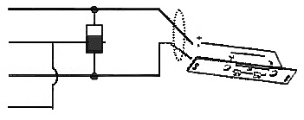
Rouge : +12Vcc
Noir : Masse
Marron : NO
Orange : COM
Jaune : NC
Vert : Commande sortie
Bleu : Surveillance porte
Violet : Sécurité porte
Gris : Sortie impression

A.2.3 Bouton interne de la porte pour fermeture sécurisée courant fort (serrure magnétique ou serrure à verrou)

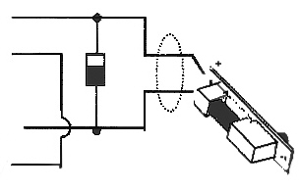Rouge : +12Vcc
Noir : Masse
Marron : NO
Orange : COM
Jaune : NC
Vert : Commande sortie
Bleu : Surveillance porte
Violet : Sécurité porte
Gris : Sortie impression

A.2.4 Serrures avec relais externe et alimentation électrique

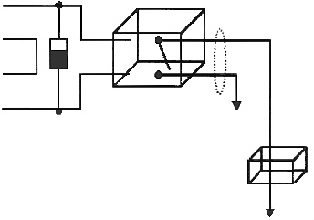Rouge : +12Vcc
Noir : Masse
Marron : NO
Orange : COM
Jaune : NC
Vert : Commande sortie
Bleu : Surveillance porte
Violet : Sécurité porte
Gris : Sortie impression

A.2.5 Bouton poussoir de sortie pour ouvrir de l’intérieur ou à distance

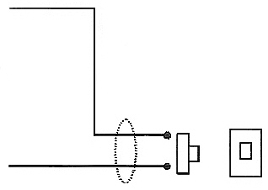
Rouge : +12Vcc
Noir : Masse
Marron : NO
Orange : COM
Jaune : NC
Vert : Commande sortie
Bleu : Surveillance porte
Violet : Sécurité porte
Gris : Sortie impression

A.2.6 Surveillance de la porte par les contacts de vérification de la position de la porte.

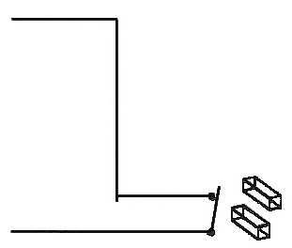
Rouge : +12Vcc
Noir : Masse
Marron : NO
Orange : COM
Jaune : NC
Vert : Commande sortie
Bleu : Surveillance porte
Violet : Sécurité porte
Gris Sortie impression

B. Attribution et description des broches pour le connecteur JB.
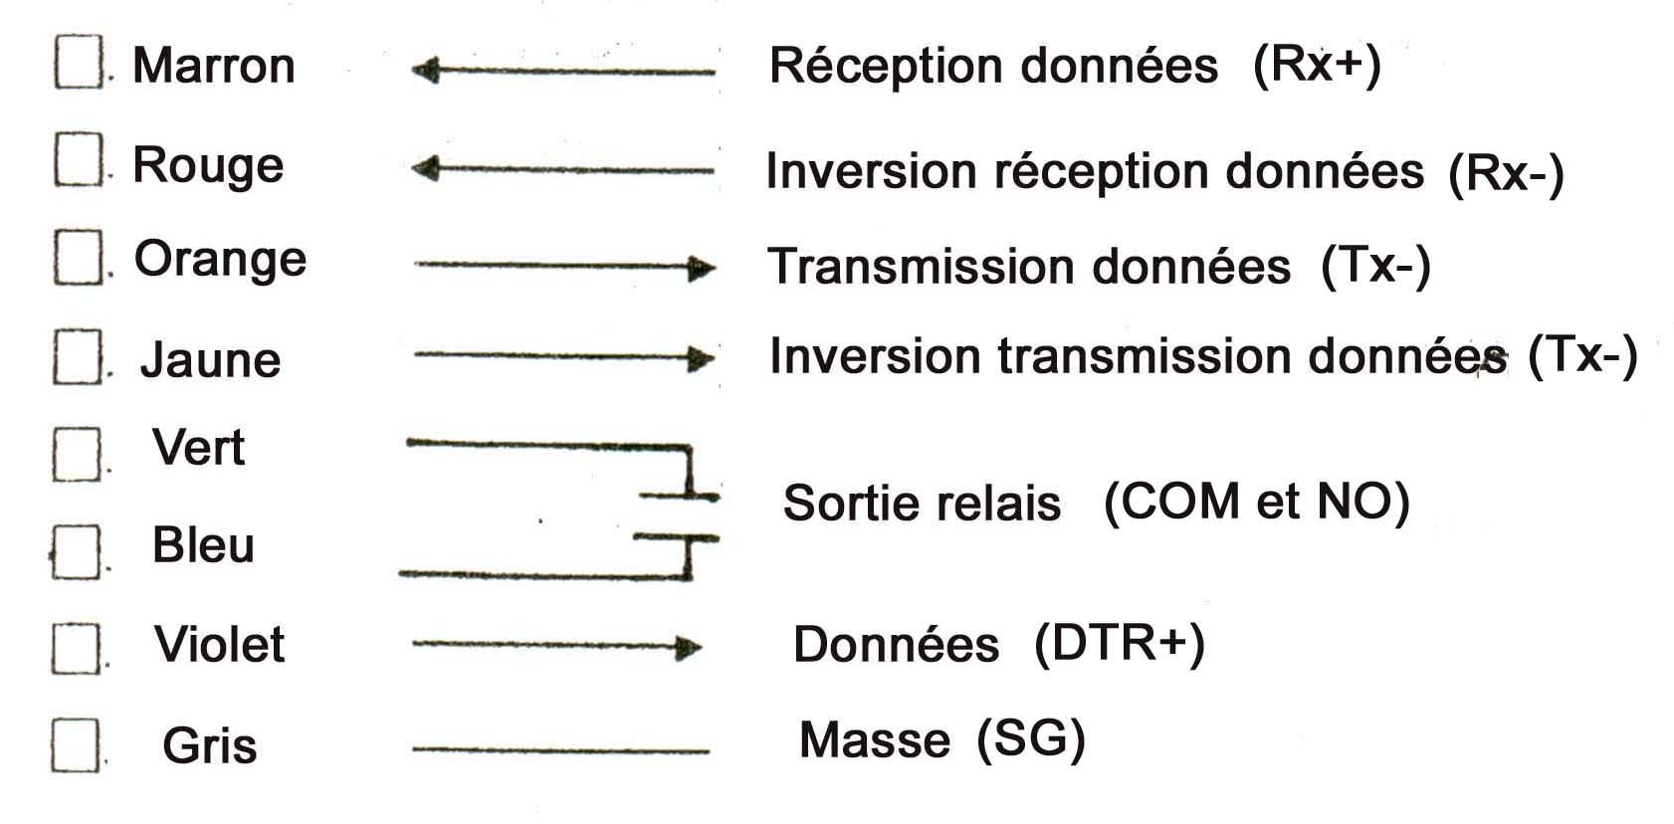
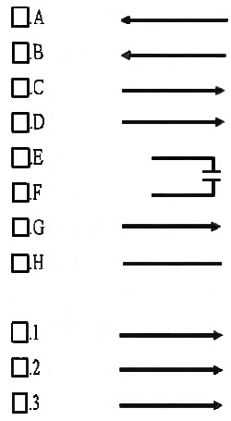
(MARRON)
(ROUGE)
(ORANGE)
(JAUNE)
(VERT)
(BLEU)
(VIOLET)
(GRIS)
Réception donnée (RX+)
Inversion réception donnée (RX-)
Transmission donnée (TX+)
Inversion transmission donnée (TX-)
Sortie relais COM
Sortie relais N.O
Terminal de données activé DTR+
Masse (SG)

C. Description sommaire du connecteur trois broches de l’interrupteur altéré.

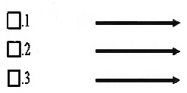
(JAUNE)

(VERT)

(BLEU)
(COM)

(N.C)

(N.O)

REMARQUE : les contacts 1 et 3 sont fermés si le boîtier est bien installé.
les contacts 1 et 3 sont ouverts si le boîtier est altéré.

D. Description sommaire du connecteur quatre broches pour WIEGAND extérieur.

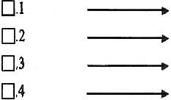
(ROUGE)

(JAUNE)

(VERT)

(NOIR)
(12Vcc)

(Donnée 1)

(Donnée 0)

(GND)

REMARQUE : Le courant maximum de la sortie relais A (door driver) est de 1,25A 24Vdc.
Le courant maximum de la sortie relais B (ARM/DISARM) est de 1,25A.
Le courant maximum de la sortie relais C (alarme) est de 0,5A.

- Installation traditionnelle

Veuillez utiliser l’outil adapté pour installer et ouvrir le boîtier du lecteur.

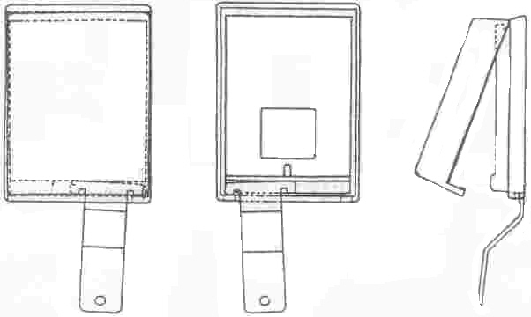

Vue de face Vue arriere Vue de cote

- Problèmes éventuels

A/ La LED POW ne clignote pas lors de la présentation de la carte sans aucun message : Il faut vérifier si l'alimentation 11Vcc/16Vcc a été correctement installée.

B/ La LED POW reste en vert mais le lecteur ne peut pas
- Il faut prendre le badge de proximité de type EM si elle est fournie
- Il faut lire brièvement la carte et vérifier si le lecteur à été installé sans interruption.

C/ La LED reste rouge et bipe 3 fois après la présentation du badge de proximité.
Vérifier si la carte est autorisée à passer.
Confirmer si le numéro de carte est correctement inscrit.

D/ La LED reste verte reste continuellement après la présentation de la carte mais la commande d'ouverture de porte ne s'exécute pas.
Le lecteur a été installé sous le mode 3300 demandant un code clavier en plus de la présentation de la carte.

E/ La LED "porte" reste verte et le fonction d'ouverte marche en permanence après la présentation de la carte.
Le lecteur à été installé sous le mode 2199 ON/OFF, il faut alors représenter la carte de proximité et attendre que la LED d'ouverture s'éteigne, vous pouvez alors re-installer 21nn (nn = 1-98) pour minimiser ou élargir la sortie temps par la carte maître.

F/ La LED clignote en vert et l'ouverte ne s'ouvre pas après la présentation de la carte.
Vérifier si le schéma pour câblage du lecteur (page 14) a été correctement réalisé.

OPTIONS: x badges de proximité référence CMPP, 1 coffret alimentation CH07C, 1 batterie 12V2,1 relais HB1, 1 gâche électrique GAE ou GAS ou une serrure électrique 5001, 1 onduleur 220Vca 500VA (réf. OND5), pour augmenter l'autonomie en cas de défaut secteur.

